GANFET Sürücü Test Kartı Laboratuvar Çıktıları:

Bu testte 2 numaralı sürüş denendi, ilk sonuçlar aşağıda paylaşılmıştır. 2 numaralı sürüş detaylarına şematik dokümanından ulaşabilirsiniz. Gerilim ve akım eğrileri, rise ve fall süreleri incelendi.

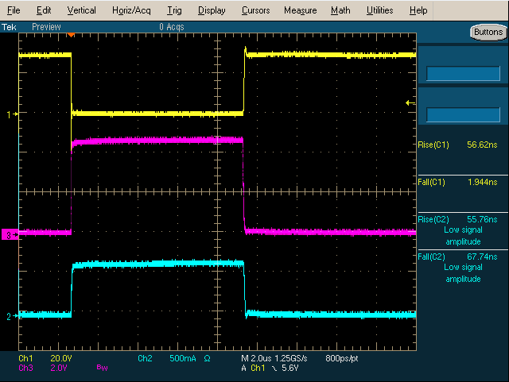

Sarı: Vds:30V,

Pembe: Vgs,

Mavi: Ids,

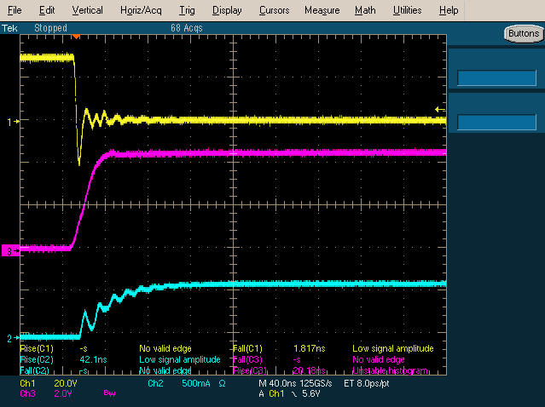

Sarı: Vds:30V, Fall Time: 1.8 ns

Pembe: Vgs, Rise Time: 20 ns

Mavi: Ids, Rise Time: 42 ns

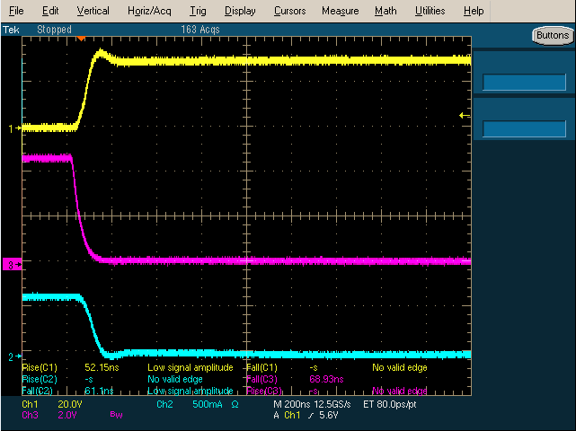

Sarı: Vds:30V, Rise Time: 52 ns

Pembe: Vgs, Fall Time: 69 ns

Mavi: Ids, Fall Time: 61 ns

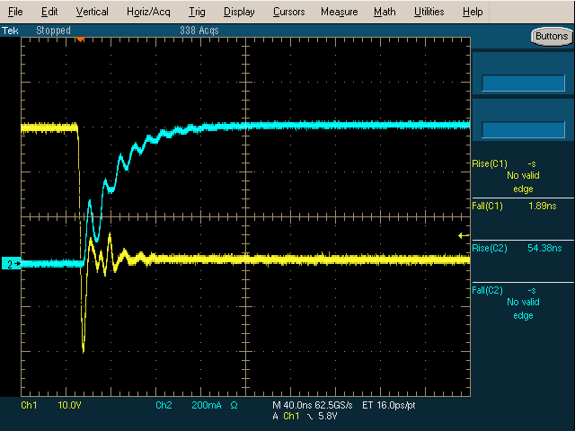

Sarı: Vds:30V

Mavi: Ids

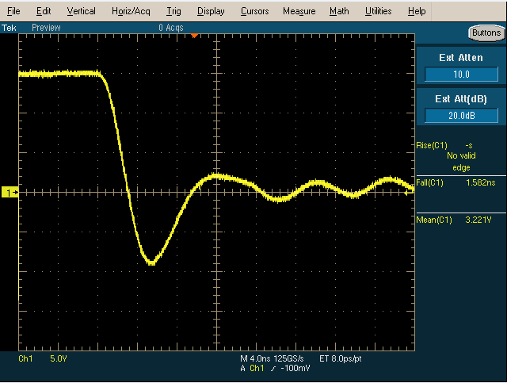

GANFET Turn ON

Sarı: Vds:15, Fall time 1.58 ns

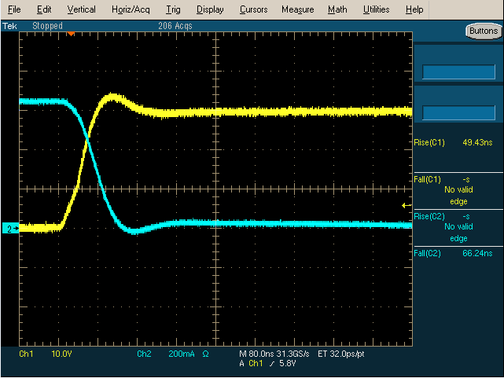

GANFET Turn OFF

Sarı: Vds:30V

Mavi: Ids

Burada Math fonksiyonu ekleyerek iki sinyali çarptırabilirdik. Aklıma gelmedi. Başına geçince yap.

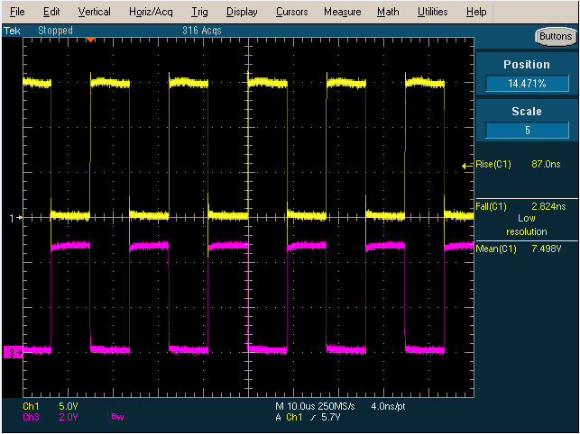

Sarı: Vds:30V,

Pembe: Vgs,